DAFTAR CALON TETAP
ANGGOTA DPRD PROVINSI PAPUA BARAT
1 | Partai Kebangkitan Bangsa
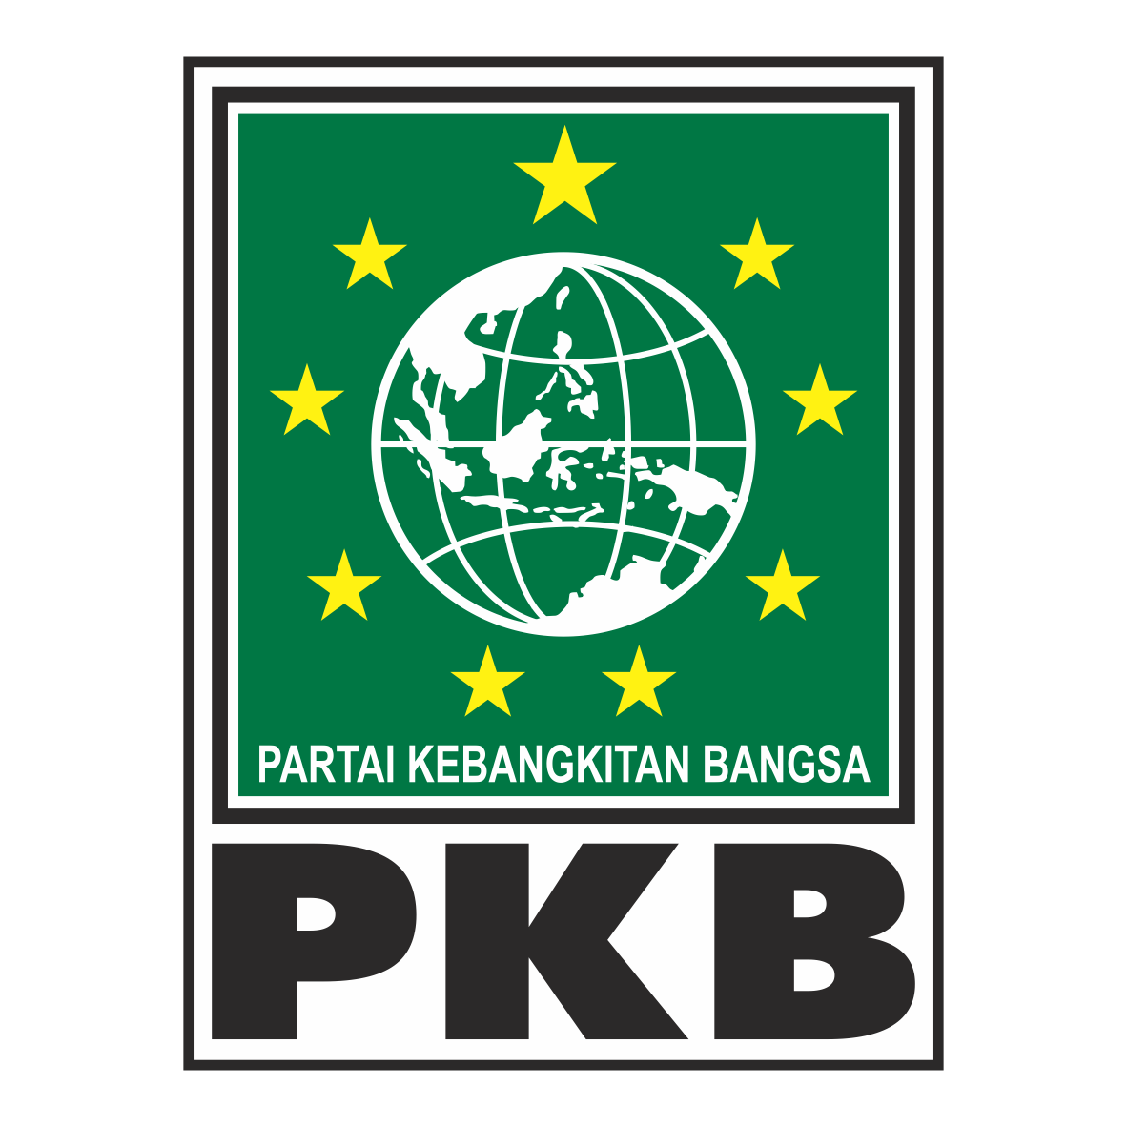
NO. | NAMA LENGKAP | L/P | KAB/KOTA
Provinsi : PAPUA BARAT
DAERAH PEMILIHAN : PAPUA BARAT 1
1 | XAVERIUS KAMEUBUN, S.H. | L | MANOKWARI
2 | DWIANTO DEDHY SANTOSO, S.TP. | L | MANOKWARI
3 | ROSITA WANTO, S.P. | P | MANOKWARI
4 | NIKODEMUS DOWANSIBA, S.I.P. | L | MANOKWARI
5 | SERGIUS RUMSAYOR, S.S. | L | MANOKWARI
6 | MERIJ ANGGI AHOREN, S.H. | P | MANOKWARI SELATAN
7 | ABDUL HAMID ARIEF, S.T. | L | MANOKWARI
8 | YOHANES ISBA, S.IP. | L | MANOKWARI
9 | FITRIANI WICAKSONO | P | MANOKWARI
10 | AZIAH, S.Sos. | P | MANOKWARI
11 | IRMA BAHAR | P | MANOKWARI
12 | JAMES ROTTIN | L | MANOKWARI
L = 7 P = 5 L+P =12
DAERAH PEMILIHAN : PAPUA BARAT 2
1 | MOSES IRYO, AMK. | L | MANOKWARI
2 | APORINA DOWANSIBA, S.Sos. | P | PEGUNUNGAN ARFAK
3 | NIKSON DEMIH, S.Pd.K. | L | MANOKWARI
4 | RIBKA LENA MANUPAPAMI | P | MANOKWARI
5 | HERMIUS SAIBA | L | MANOKWARI
L = 3 P = 2 L+P =5
DAERAH PEMILIHAN : PAPUA BARAT 3
1 | H. M. NURDIN | L | TELUK BINTUNI
2 | LINCE IDORWAY, S.H., M.M. | P | TELUK BINTUNI
3 | SEPRIANUS YESBA | L | TELUK BINTUNI
4 | AISYAH MATDOAN | P | TELUK BINTUNI
5 | BASIR LESSY, S.IK. | L | TELUK BINTUNI
L = 3 P = 2 L+P =5
DAERAH PEMILIHAN : PAPUA BARAT 4
1 | ISKANDAR TASSA, A.Md. | L | FAK FAK
2 | ABDU RUMKEL, S.E. | L | MANOKWARI
3 | DEWI MASKURIYAH, S.Kom. | P | FAK FAK
4 | JOHANES ELISIUS KOMBER | L | FAK FAK
5 | FATMAWATI | P | MANOKWARI
6 | LABADURU LA MAU, S.P. | L | MANOKWARI
L = 4 P = 2 L+P =6
DAERAH PEMILIHAN : PAPUA BARAT 5
1 | SADAM LA ANA | L | TELUK WONDAMA
2 | LA BUDI, S.Sos. | L | KAIMANA
3 | SUKARNI | P | TELUK WONDAMA
4 | YANES SAWAKI | L | TELUK WONDAMA
5 | ADOLINA MASOKA | P | MANOKWARI
6 | HELDA BUSIRA | P | KAIMANA
7 | RUSLY UFNIA | L | KAIMANA
L = 4 P = 3 L+P =7
2 | Partai Gerakan Indonesia Raya
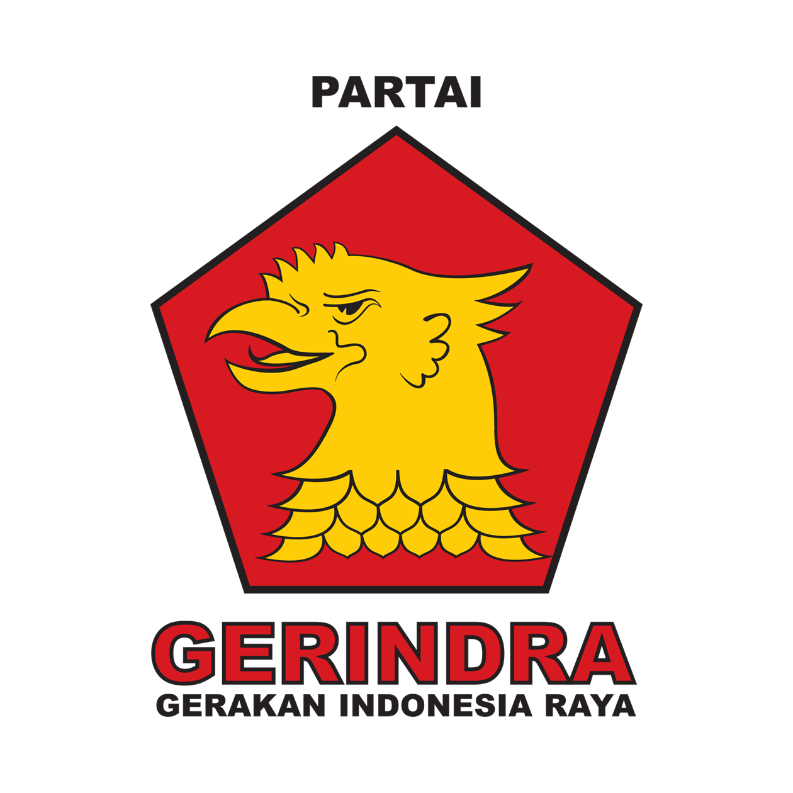
NO. | NAMA LENGKAP | L/P | KAB/KOTA
Provinsi : PAPUA BARAT
DAERAH PEMILIHAN : PAPUA BARAT 1
1 | JULIANUS SOEPATER RUMAYOM | L | MANOKWARI
2 | DAVID ALEXANDER BARU | L | MANOKWARI
3 | THIERSA OLIVIA WANMA | P | MANOKWARI
4 | JERKIUS SAIBA | L | MANOKWARI
5 | ADRI BENNY TEROK | L | MANOKWARI
6 | ADOLFINA ORAY, S.Pd. | P | MANOKWARI
7 | ROMER TAPILATU | L | MANOKWARI
8 | MUSA YOAB KRIMADI | L | MANOKWARI
9 | MARIA MAGDALENA WANMA, S.T. | P | MANOKWARI
10 | YUSTINA PS. MANUFANDU | P | MANOKWARI
11 | WAHYUDIN GINANJAR | L | MANOKWARI SELATAN
12 | GILANG PINANDITO, S.ST., M.Kesos. | L | MANOKWARI
L = 8 P = 4 L+P =12
DAERAH PEMILIHAN : PAPUA BARAT 2
1 | HERY TOWANSIBA | L | PEGUNUNGAN ARFAK
2 | HERNITA, S.P. | P | MANOKWARI
3 | ERIK HURSEPUNY | L | MANOKWARI SELATAN
4 | ESTERINA TOWANSIBA | P | PEGUNUNGAN ARFAK
5 | Drs. ANDI JAMALUDDIN OPU DAENG MANGEPPE | L | MANOKWARI SELATAN
L = 3 P = 2 L+P =5
DAERAH PEMILIHAN : PAPUA BARAT 3
1 | MEKTISON MEVEN, S.IP., M.M. | L | TELUK BINTUNI
2 | ZAINAL ABIDIN NAURY | L | TELUK BINTUNI
3 | RISKA | P | MANOKWARI
4 | APEN ARNOLIS YUMAME | L | TELUK BINTUNI
5 | HERLINA MARBASE | P | MANOKWARI
L = 3 P = 2 L+P =5
DAERAH PEMILIHAN : PAPUA BARAT 4
1 | CHAIRUDIN. A. PAWILOY, S.E. | L | FAK FAK
2 | YE SALIM ALHAMID, S.Sos. | L | FAK FAK
3 | WENDY NIMBITKENDIK | P | FAK FAK
4 | IMANUEL MORHA GINUNY | L | FAK FAK
5 | HARTATY KASTELLA | P | FAK FAK
6 | ABU KASIM MANARAY, S.Ip. | L | MANOKWARI
L = 4 P = 2 L+P =6
DAERAH PEMILIHAN : PAPUA BARAT 5
1 | SHERLY ANG | P | MANOKWARI
2 | PATLY TAPPI, S.E. | L | TELUK WONDAMA
3 | CARLIANA AGUSTINA DEPO | P | MANOKWARI
4 | RUTHVIANI ASNATH BLESS | P | KAIMANA
5 | MAXMILLIAMS ALEXANDER YULIAN KAWILARANG | L | TELUK WONDAMA
6 | SEMUEL AGUNG P, S.T. | L | MANOKWARI
7 | KETOR ALBERTH SILOINYANAN, S.E. | L | KAIMANA
L = 4 P = 3 L+P =7
3 | Partai Demokrasi Indonesia Perjuangan
NO. | NAMA LENGKAP | L/P | KAB/KOTA
Provinsi : PAPUA BARAT
DAERAH PEMILIHAN : PAPUA BARAT 1
1 | TALIMBEKAS PAULUS | L | MANOKWARI
2 | PETRUS MAKBON | L | MANOKWARI
3 | MARIA KUMENDONG | P | MANOKWARI
4 | Ir. MATIUS MENTENG, S.T. | L | MANOKWARI
5 | DEDHI IRMAWAN | L | MANOKWARI
6 | SALOMIE CHRISTINA SAWAY, S.H. | P | MANOKWARI
7 | NAKEUS MUID, A.Md. | L | MANOKWARI
8 | MINUS JOWEN | L | MANOKWARI
9 | REINEKE EXONIA MUSA, S.E. | P | MANOKWARI
10 | WENDY ADRIAN KRISTIANDI RATAG | L | MANOKWARI
11 | DESRITA P. YOWENI, S.Pd. | P | MANOKWARI
12 | DANIEL JACKSON RAHAKBAUW | L | MANOKWARI
L = 8 P = 4 L+P =12
DAERAH PEMILIHAN : PAPUA BARAT 2
1 | ESAU A. AHOREN | L | MANOKWARI SELATAN
2 | YOHANNA Y. R. WATOFA | P | MANOKWARI
3 | PAULUS TOWANSIBA, S.H. | L | MANOKWARI
4 | SARCE INDEN | P | MANOKWARI SELATAN
5 | YUSTUS TOWANSIBA | L | PEGUNUNGAN ARFAK
L = 3 P = 2 L+P =5
DAERAH PEMILIHAN : PAPUA BARAT 3
1 | DANTOPAN SARUNGALLO, S.T., M.T. | L | TELUK BINTUNI
2 | ROBERT MANIBUY | L | TELUK BINTUNI
3 | MASDIANA TATUTA | P | TELUK BINTUNI
4 | BUCE HERMANUS MABORO | L | TELUK BINTUNI
5 | YULITA DESA | P | TELUK BINTUNI
L = 3 P = 2 L+P =5
DAERAH PEMILIHAN : PAPUA BARAT 4
1 | SALEH SIKNUN, S.E. | L | FAK FAK
2 | BERNADETHA ANNA RENMEUW, S.Pd. | P | FAK FAK
3 | YOAP HENDRIK KANGGUNUM | L | FAK FAK
4 | NURHAYATI TELLA | P | FAK FAK
5 | FACHRY TURA | L | MANOKWARI
6 | NOFENTUS KOSMAS KRISPUL | L | FAK FAK
L = 4 P = 2 L+P =6
DAERAH PEMILIHAN : PAPUA BARAT 5
1 | DAVID PAULUS ALDRIN JORIS | L | KAIMANA
2 | H. HALIK, S.E. | L | TELUK WONDAMA
3 | FLORENCE JACKLYN MAMBOR | P | TELUK WONDAMA
4 | IRSAN LIE | L | KAIMANA
5 | IRMA FARADINA KAMODI | P | TELUK WONDAMA
6 | PIETER TAFRE, S.Sos. | L | KAIMANA
7 | RIO ALBERTHO SUABEY, S.E. | L | MANOKWARI
L = 5 P = 2 L+P =7
4 | Partai Golongan Karya
NO. | NAMA LENGKAP | L/P | KAB/KOTA
Provinsi : PAPUA BARAT
DAERAH PEMILIHAN : PAPUA BARAT 1
1 | ANDRIANUS MANSIM | L | MANOKWARI
2 | JAN PIETER PANGARIBUAN, M.P.A. | L | KOTA ADM. JAKARTA TIMUR
3 | ANIKE TANCE HENDRIKA SABAMI, S.Sos. | P | MANOKWARI
4 | MARIA MONALISA TANDIPAYUK | P | MANOKWARI
5 | ANDREW VALENTINO TIRONY | L | MANOKWARI
6 | BAHARUDDIN | L | MANOKWARI
7 | LOUIS NELSON RUMAIKEWI | L | MANOKWARI
8 | JAMES KAMBU | L | MANOKWARI
9 | NOVELA IVANY MUSYERI, S.Pd. | P | MANOKWARI
10 | DEWI ANNEKE, S.H. | P | MANOKWARI
11 | MOZES RUDY FRANS TIMISELA, S.T. | L | MANOKWARI
12 | AHMAD KUDDUS, S.T. | L | MANOKWARI
L = 8 P = 4 L+P =12
DAERAH PEMILIHAN : PAPUA BARAT 2
1 | ORGENES WONGGOR, S.IP. | L | PEGUNUNGAN ARFAK
2 | HENDRIK MANDACAN | L | MANOKWARI
3 | ESTERINA INDOU | P | PEGUNUNGAN ARFAK
4 | MARKUS SAROY, S.Th., M.Th. | L | PEGUNUNGAN ARFAK
5 | YURITA ULLO | P | PEGUNUNGAN ARFAK
L = 3 P = 2 L+P =5
DAERAH PEMILIHAN : PAPUA BARAT 3
1 | Drs. ELIAS LAMERE | L | TELUK BINTUNI
2 | ERWIN BEDDU NAWAWI | L | TELUK BINTUNI
3 | SASMITHA PRINGGONDHANI | P | MANOKWARI
4 | EKBER FAKDAWER, S.H. | L | TELUK BINTUNI
5 | ANGGELINA MANSUMBAUW, S.H. | P | TELUK BINTUNI
L = 3 P = 2 L+P =5
DAERAH PEMILIHAN : PAPUA BARAT 4
1 | AMIN NGABALIN, S.Pi. | L | KOTA DEPOK
2 | MAFA USWANAS, S.IP. | L | FAK FAK
3 | Dra. ESTHER MEMBUA, M.Si. | P | FAK FAK
4 | SANAKY MUHAMAD, S.E. | L | FAK FAK
5 | MOSES SEMUNYA, S.E. | L | FAK FAK
6 | JOKBET MARIANA RAHAJAAN | P | FAK FAK
L = 4 P = 2 L+P =6
DAERAH PEMILIHAN : PAPUA BARAT 5
1 | FERY MICHAEL DEMINIKUS AUPARAY, S.Sos. | L | MANOKWARI
2 | PHILIP HEINRICH | L | KAIMANA
3 | JAQUILINA CLAUDIA, S.Hut. | P | KAIMANA
4 | MARIO LEONARDO AURI | L | MANOKWARI
5 | ANNEKE RITJE MORIN | P | TELUK WONDAMA
6 | HENDRIK WILEM NEGA | L | KAIMANA
7 | ABDUL HARIS WERFETE, S.E. | L | MANOKWARI
L = 5 P = 2 L+P =7
5 | Partai NasDem
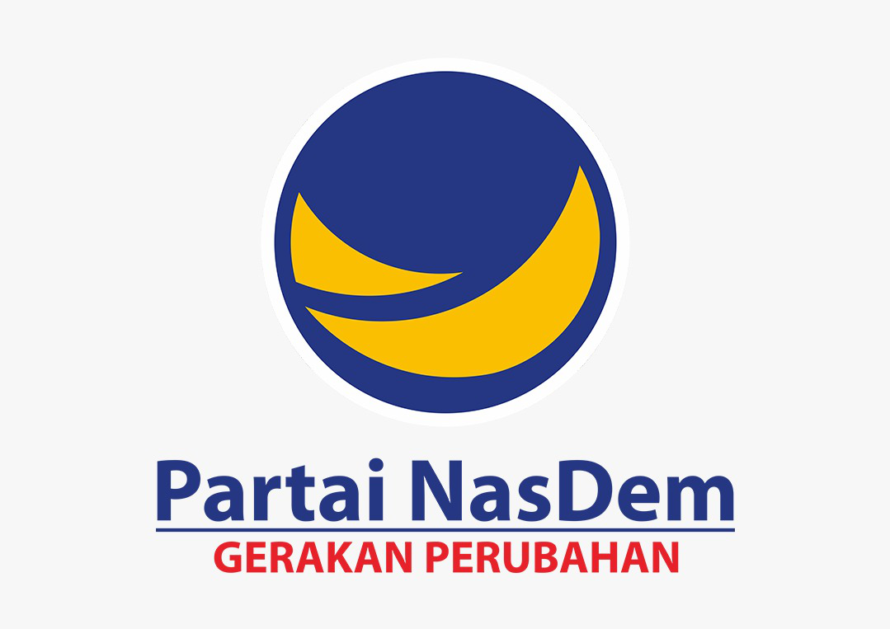
NO. | NAMA LENGKAP | L/P | KAB/KOTA
Provinsi : PAPUA BARAT
DAERAH PEMILIHAN : PAPUA BARAT 1
1 | SAPRI M. BANI, S.Hut. | L | MANOKWARI
2 | AYU HUMAIRAH BATARAY, S.H., M.Si. | P | MANOKWARI
3 | SUGOTO | L | MANOKWARI
4 | PATRIX BARUMBUN, S.H. | L | MANOKWARI
5 | EVER INDOU, S.IP., M.M. | L | PEGUNUNGAN ARFAK
6 | FRISKA PUTRI UNANDY, S.Si. | P | MANOKWARI
7 | ABIA ULLU, S.Sos. | L | MANOKWARI
8 | YOHANES WARAMUY | L | MANOKWARI
9 | SELVINA INDOUW, S.Pd. | P | MANOKWARI
10 | YAN ANDARIAS WAROY | L | MANOKWARI
11 | MARSIA LABESY | P | MANOKWARI
12 | SEPTI INUSI | L | MANOKWARI
L = 8 P = 4 L+P =12
DAERAH PEMILIHAN : PAPUA BARAT 2
1 | MUSA DOWANSIBA, S.Sos. | L | MANOKWARI
2 | YAKONIAS ULLO, A.Md.Par. | L | PEGUNUNGAN ARFAK
3 | MARYAM ULLO | P | PEGUNUNGAN ARFAK
4 | YULIANUS DOWANSIBA, S.E. | L | PEGUNUNGAN ARFAK
5 | AFRIDA AHOREN | P | PEGUNUNGAN ARFAK
L = 3 P = 2 L+P =5
DAERAH PEMILIHAN : PAPUA BARAT 3
1 | SYAMSUDIN SEKNUN, S.Sos., S.H., M.H. | L | TELUK BINTUNI
2 | LEONARDO FREDZ ASMOROM, S.IP. | L | TELUK BINTUNI
3 | RISDA SAFITRI TANAMAL | P | TELUK BINTUNI
4 | ASTUTI RUMWOKAS | P | TELUK BINTUNI
5 | MUHAMAD ALI KILITUBUN, S.H. | L | TELUK BINTUNI
L = 3 P = 2 L+P =5
DAERAH PEMILIHAN : PAPUA BARAT 4
1 | KOSTANTINUS E.J. RENJAAN, S.E., M.Sc. | L | FAK FAK
2 | ZULHAIDAH KALSUM RENGEN, S.Pd.I. | P | FAK FAK
3 | WIJAWATI KILIAN | P | FAK FAK
4 | LA JUMAD | L | FAK FAK
5 | Ir. ABDUL RAHIM PATAMASYA, M.Si. | L | FAK FAK
6 | REMLY CAROLIN HUTAGALUNG, S.Pd. | P | FAK FAK
L = 3 P = 3 L+P =6
DAERAH PEMILIHAN : PAPUA BARAT 5
1 | RITA TEURUPUN, S.Sos. | P | KAIMANA
2 | WIRO THIE, S.E. | L | KAIMANA
3 | ABDULLAH LASADJA, A.Md., S.ST., M.M. | L | KAIMANA
4 | PETERSON BANGGO, S.Kom. | L | TELUK WONDAMA
5 | KURO MR. MATANI, S.Sos. | L | TELUK WONDAMA
6 | LIA. F. C. PATTIWAEL | P | TELUK WONDAMA
7 | SUBARISAL FURU, S.Sos. | L | KAIMANA
L = 5 P = 2 L+P =7
6 | Partai Buruh
NO. | NAMA LENGKAP | L/P | KAB/KOTA
Provinsi : PAPUA BARAT
DAERAH PEMILIHAN : PAPUA BARAT 1
1 | SEPTI MEIDODGA | L | MANOKWARI
2 | ANDARIAS WAM, S.H. | L | MANOKWARI
3 | WISYE INGGRIT MACPAL | P | MANOKWARI
4 | JEIN REFIQA | P | MANOKWARI
5 | FIKTOR BONGGOIBO | L | MANOKWARI
6 | YERMIAS MANDACAN, S.Sos. | L | MANOKWARI
L = 4 P = 2 L+P =6
DAERAH PEMILIHAN : PAPUA BARAT 2
1 | YOHANIS M. KAIDAN | L | MANOKWARI SELATAN
2 | TARSANO BABU | L | MANOKWARI
3 | JANET KRISTIN WARIKAR | P | MANOKWARI SELATAN
4 | ESAB IBA | L | MANOKWARI SELATAN
L = 3 P = 1 L+P =4
DAERAH PEMILIHAN : PAPUA BARAT 3
1 | HENGKI HENDRIK MANIBUY | L | TELUK BINTUNI
2 | MAURITZ DA COSTA | L | TELUK BINTUNI
3 | WISYE ABRAHAMS | P | TELUK BINTUNI
L = 2 P = 1 L+P =3
DAERAH PEMILIHAN : PAPUA BARAT 4
1 | MOHAMAD ARDIYAN, S.Pd. | L | FAK FAK
2 | ARNORD ERGOR | L | TELUK BINTUNI
3 | WA JADIA | P | FAK FAK
4 | FELOMINA OHOILULIN | P | FAK FAK
5 | ROMADHAN NAWARISA | L | FAK FAK
6 | MUSDALIFA KRAMANDONDO | P | FAK FAK
L = 3 P = 3 L+P =6
DAERAH PEMILIHAN : PAPUA BARAT 5
1 | MOZES AKELY, S.Th., M.Si. | L | KAIMANA
2 | SEFNAT BARRY | L | KAIMANA
3 | MARIA MARSEL SAWY | P | KAIMANA
4 | ADAM WAITA | L | KAIMANA
5 | MARTINCE WAYEGA | P | KAIMANA
L = 3 P = 2 L+P =5
7 | Partai Gelombang Rakyat Indonesia
NO. | NAMA LENGKAP | L/P | KAB/KOTA
Provinsi : PAPUA BARAT
DAERAH PEMILIHAN : PAPUA BARAT 1
1 | SIRAJUDIN, S.H. | L | MANOKWARI
2 | H. MOHAMMAD TAQDIR, S.H. | L | MANOKWARI
3 | FEYBI ROTINSULU | P | MANOKWARI
4 | AUDI RICZI RAHANGMETAN, S.T. | L | MANOKWARI
5 | EMILIA AIBENBROK | P | MANOKWARI
6 | DJALIL | L | MANOKWARI
7 | OTNIEL SADA, S.Pd.K. | L | MANOKWARI
8 | ANTOMINA KAYOI | P | MANOKWARI
9 | REINOLD ENGEL REDJAUW, S.Pt. | L | MANOKWARI
10 | LEWIS WANGGAI, S.Pd.K. | L | MANOKWARI
11 | CHRISTIAN JAMERO BARANSANO, S.H. | L | MANOKWARI
12 | FEMMY KUMENDONG | P | MANOKWARI
L = 8 P = 4 L+P =12
DAERAH PEMILIHAN : PAPUA BARAT 2
1 | DIAN NURLAELY, S.Sos. | P | MANOKWARI
2 | JOSEPH MIRINO | L | MANOKWARI
3 | ARHAM RUMKEL | L | FAK FAK
L = 2 P = 1 L+P =3
DAERAH PEMILIHAN : PAPUA BARAT 3
1 | UMAR KINDER | L | TELUK BINTUNI
2 | ARNOLDUS ABDULLAH HINDUM | L | TELUK BINTUNI
3 | SEPINA DOWANSIBA | P | TELUK BINTUNI
4 | MUHAMMAD MUHAIMIN, S.Pd.I. | L | MANOKWARI
L = 3 P = 1 L+P =4
DAERAH PEMILIHAN : PAPUA BARAT 4
1 | RIFANDY | L | FAK FAK
2 | SALIM NAMUDAT | L | FAK FAK
3 | GETRUDA ANASTASIA MOFU | P | FAK FAK
4 | ILHAM RAHAKBAUW | L | FAK FAK
5 | Ir. EDUARD WAELAURUW, M.Si. | L | FAK FAK
6 | SAHARYA MATURBONGS | P | FAK FAK
L = 4 P = 2 L+P =6
DAERAH PEMILIHAN : PAPUA BARAT 5
1 | KARSEWI | P | KAIMANA
2 | APPOLO KORWAM | L | TELUK WONDAMA
L = 1 P = 1 L+P =2
8 | Partai Keadilan Sejahtera
NO. | NAMA LENGKAP | L/P | KAB/KOTA
Provinsi : PAPUA BARAT
DAERAH PEMILIHAN : PAPUA BARAT 1
1 | IMAM MUSLIH, S.Hut., M.Pd. | L | MANOKWARI
2 | SUMARYAN, S.Pd.I. | L | MANOKWARI
3 | HAYATI | P | MANOKWARI
4 | H. JUMAEBAR SALIM, S.Hut. | L | MANOKWARI
5 | NEGEB NOMEN KOWI, S.T. | L | PEGUNUNGAN ARFAK
6 | PARTINI | P | MANOKWARI
7 | ANWAR AHMAD | L | MANOKWARI
8 | H. M. ROCHIM, S.E. | L | MANOKWARI
9 | Hj. RATIH ARISANTI, A.Md.Kep. | P | MANOKWARI
10 | MUHAMMAD KADARUSMAN, S.IK. | L | MANOKWARI
11 | KHAULAH ASSYIFA MUSLIMAH | P | MANOKWARI
12 | JULIYANTI NINGSIH, S.Si. | P | MANOKWARI
L = 7 P = 5 L+P =12
DAERAH PEMILIHAN : PAPUA BARAT 2
1 | JEMSI SAIBA | L | PEGUNUNGAN ARFAK
2 | NIKOLAS AINUSI | L | MANOKWARI SELATAN
3 | ITA KURNIAWATI, S.Pd. | P | MANOKWARI
4 | Hj. ASNIAR AMIN, S.Pd. | P | MANOKWARI
5 | WAHYUDI | L | MANOKWARI
L = 3 P = 2 L+P =5
DAERAH PEMILIHAN : PAPUA BARAT 3
1 | JUMAT MANUAMA | L | TELUK BINTUNI
2 | DAMIANUS KUTANGGAS | L | TELUK BINTUNI
3 | NARMIATI, S.Pd. | P | TELUK BINTUNI
4 | APRILYAN NUR IGVIANITY, S.Pd. | P | MANOKWARI
5 | RESKY ARISAL, S.Pd. | L | MANOKWARI
L = 3 P = 2 L+P =5
DAERAH PEMILIHAN : PAPUA BARAT 4
1 | MUHAMAD KABES | L | FAK FAK
2 | LUKMAN ALI AKHDA, S.Pd.I. | L | FAK FAK
3 | SAIDA FIDMATAN | P | FAK FAK
4 | AZAN MUSA'AD, S.Sos. | L | FAK FAK
5 | SUMARYANI, S.S. | P | MANOKWARI
6 | AHMAD GUNAWAN SARWADAN | L | FAK FAK
L = 4 P = 2 L+P =6
DAERAH PEMILIHAN : PAPUA BARAT 5
1 | LA ODE AMIRUDDIN | L | TELUK WONDAMA
2 | ABDUL HAKIM ACHMAD AITUARAUW, S.Sos. | L | KOTA ADM. JAKARTA TIMUR
3 | HALIATI MIFTAHUL AMALIAH SARWADAN | P | FAK FAK
4 | RANI DAMAYANTI KAYOI | P | MANOKWARI
5 | MARLON IMBURI | L | TELUK WONDAMA
6 | SAHARA BUGIS | P | TELUK WONDAMA
7 | LALU KUSMAYADI HAZAMI | L | KAIMANA
L = 4 P = 3 L+P =7
9 | Partai Kebangkitan Nusantara
NO. | NAMA LENGKAP | L/P | KAB/KOTA
Provinsi : PAPUA BARAT
DAERAH PEMILIHAN : PAPUA BARAT 1
1 | FRANSCISCUS TANUARDUS | L | MANOKWARI
2 | PETRUS YEWUN, S.Pd. | L | MANOKWARI
3 | LEVINA W. MALING | P | MANOKWARI
4 | YEZRI RANTE ALLO | P | MANOKWARI
5 | YOWAS BAJAN | L | MANOKWARI
6 | NELLY AMUNAW | P | MANOKWARI
7 | NONCE BOHAM, S.E. | P | MANOKWARI
8 | OTNIEL YONAS WUTOI, A.Md. | L | MANOKWARI
L = 4 P = 4 L+P =8
DAERAH PEMILIHAN : PAPUA BARAT 2
1 | YAN FRANS WINDESI | L | MANOKWARI SELATAN
2 | JOHLI PUNI | L | MANOKWARI SELATAN
3 | AGUSTINA RUMBIAK | P | MANOKWARI SELATAN
4 | AGUSTINA AINUSI | P | MANOKWARI SELATAN
5 | SONI SAIBA, S.Pd. | L | PEGUNUNGAN ARFAK
L = 3 P = 2 L+P =5
DAERAH PEMILIHAN : PAPUA BARAT 3
1 | KLEMENS TANBRI | L | TELUK BINTUNI
L = 1 P = 0 L+P =1
DAERAH PEMILIHAN : PAPUA BARAT 4
1 | Dra. ERNAWATI GALUNG | P | FAK FAK
2 | DEMIANUS TUNGGIN | L | FAK FAK
3 | NARDI LA HARDI | L | FAK FAK
4 | RIA E.I. NARANDE | P | FAK FAK
5 | DAHLAN PUARADA | L | FAK FAK
6 | HERUDI SUNARTHO | L | FAK FAK
L = 4 P = 2 L+P =6
10 | Partai Hati Nurani Rakyat
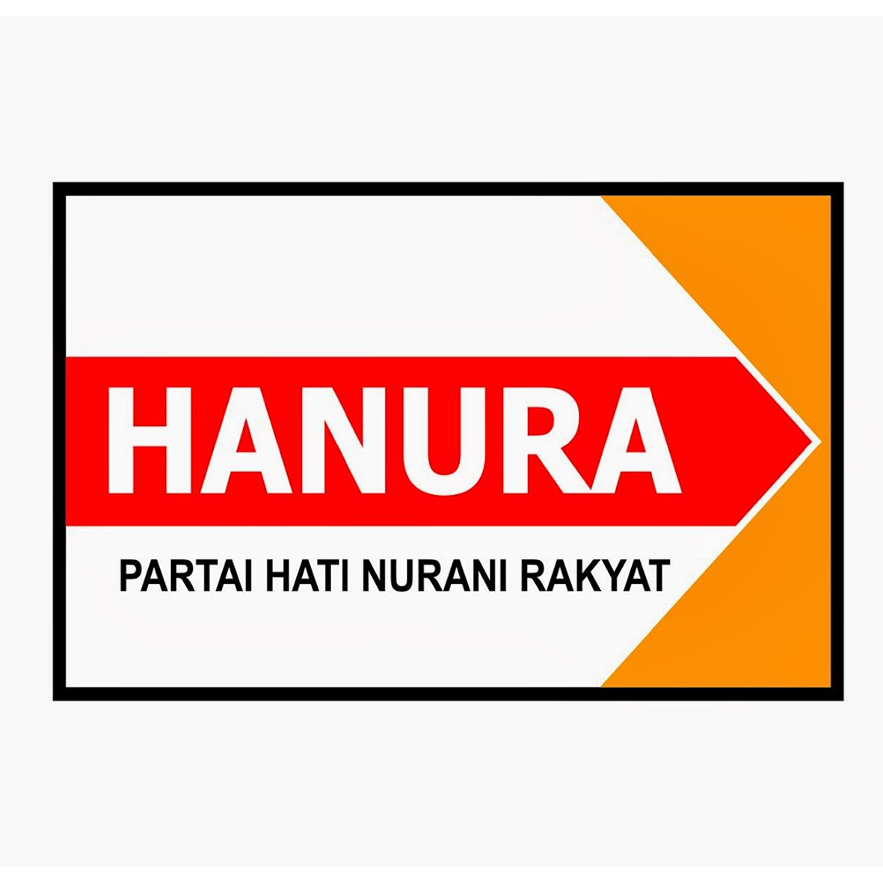
NO. | NAMA LENGKAP | L/P | KAB/KOTA
Provinsi : PAPUA BARAT
DAERAH PEMILIHAN : PAPUA BARAT 1
1 | ALBERTINA MANSIM, S.H. | P | MANOKWARI
2 | ELLY WANMA, S.E. | L | MANOKWARI
3 | YULIANUS DOWANSIBA, S.H. | L | PEGUNUNGAN ARFAK
4 | SIRCE MANSIM KALABETME, S.Pd.K. | P | MANOKWARI
5 | BASTIAN KREY | L | MANOKWARI
6 | RITA YULIA BANDI | P | MANOKWARI
7 | MARKUS KAMBUAYA | L | MANOKWARI
8 | MICHAEL Q. ANGGRESU | L | MANOKWARI
9 | FANY ALEDEIA MARGARETA SANGGENAFA | P | TELUK WONDAMA
L = 5 P = 4 L+P =9
DAERAH PEMILIHAN : PAPUA BARAT 2
1 | LIDA RINA SALABAI, S.Sos. | P | PEGUNUNGAN ARFAK
2 | FREDRIK DIMARA, S.H. | L | MANOKWARI
3 | MESAK ULLO | L | MANOKWARI SELATAN
4 | JEFRI IRYOUW, S.H. | L | MANOKWARI SELATAN
L = 3 P = 1 L+P =4
DAERAH PEMILIHAN : PAPUA BARAT 3
1 | ERIK MANIBUY | L | TELUK BINTUNI
2 | NAJIEB RUMATAN | L | TELUK BINTUNI
3 | BLANDINA KRISTINA BUDI | P | TELUK BINTUNI
4 | DAUD FENETIRUMA | L | TELUK BINTUNI
5 | SELIN RESIANA MANIBUY | P | TELUK BINTUNI
L = 3 P = 2 L+P =5
DAERAH PEMILIHAN : PAPUA BARAT 4
1 | YESSY RUNGGAMASA | L | FAK FAK
2 | BARUMUN IRIWANAS | L | FAK FAK
3 | ERNI KAPAUR | P | FAK FAK
4 | SOLEH SIKKI, S.E. | L | FAK FAK
5 | FRANSISKUS GEWAB, S.E. | L | FAK FAK
6 | MURTI NOFIYANTI | P | FAK FAK
L = 4 P = 2 L+P =6
DAERAH PEMILIHAN : PAPUA BARAT 5
1 | JHONI DIMARA, S.H. | L | MANOKWARI
2 | Drs. YAN ADRIAN MARIAI | L | TELUK WONDAMA
3 | EFERISKA KATARINA TUTUROP | P | MANOKWARI
4 | FOIS YANTO WOMSIWOR | L | MANOKWARI SELATAN
5 | LENA RUMANASEN | P | KAIMANA
6 | YULIANDA HEUMASSE | P | KAIMANA
7 | AGUS STEVEN BONGGOIBO | L | MANOKWARI
L = 4 P = 3 L+P =7
11 | Partai Garda Republik Indonesia
NO. | NAMA LENGKAP | L/P | KAB/KOTA
Provinsi : PAPUA BARAT
DAERAH PEMILIHAN : PAPUA BARAT 1
1 | JOHN FRISO MANUAIN | L | MANOKWARI
2 | YAKOB YENU | L | MANOKWARI
3 | MARLINA PARLINA RUMBONDE | P | MANOKWARI
4 | Ir. YACOBUS SILITUBUN | L | MANOKWARI
5 | MARTHEN DOANSIBA | L | MANOKWARI
6 | IDA ANNA BARANSANO | P | MANOKWARI
7 | DJUFRI BADOA | L | MANOKWARI
8 | YORIS YOHOSUA WATOFA | L | MANOKWARI
9 | DESTRI ELISABETH KAFIAR | P | MANOKWARI
10 | MARKUS HANDUK | L | MANOKWARI
11 | OBEDH KAMBU | L | MANOKWARI
12 | RITA EMA BARANSANO | P | MANOKWARI
L = 8 P = 4 L+P =12
DAERAH PEMILIHAN : PAPUA BARAT 2
1 | APRIL INDOW | L | PEGUNUNGAN ARFAK
2 | KRISYANTO LARWAKU | L | MANOKWARI
3 | ALBERTINA KOMBOY | P | MANOKWARI SELATAN
4 | DAVID BIET, S.H. | L | MANOKWARI SELATAN
L = 3 P = 1 L+P =4
DAERAH PEMILIHAN : PAPUA BARAT 3
1 | ESTEFANUS OROCOMNA, S.IP. | L | TELUK BINTUNI
L = 1 P = 0 L+P =1
DAERAH PEMILIHAN : PAPUA BARAT 5
1 | LEWI ORUW, S.E. | L | KAIMANA
2 | AGUSTINUS J.E MAWARA | L | MANOKWARI
3 | IRIANTI OKTAVIA THESIA | P | KAIMANA
4 | FREDERIKUS SIKTEUBUN | L | KAIMANA
5 | LEONARD EGANA | L | KAIMANA
6 | INA IVANA OPUR | P | KAIMANA
L = 4 P = 2 L+P =6
12 | Partai Amanat Nasional
NO. | NAMA LENGKAP | L/P | KAB/KOTA
Provinsi : PAPUA BARAT
DAERAH PEMILIHAN : PAPUA BARAT 1
1 | RACHMAT CAHYADI SINAMUR, S.Sos., M.M. | L | MANOKWARI
2 | LEONARDO SAYUNA, S.E. | L | MANOKWARI
3 | DINA NETI BETAY | P | TELUK WONDAMA
4 | HENGKI YOSEF WAKUM, S.Sos. | L | MANOKWARI
5 | YOHANES KAMBU, S.Sos. | L | MANOKWARI
6 | YENNY YULTJE | P | MANOKWARI
7 | ANDARIAS KASI, A.Md. | L | MANOKWARI
8 | MIKHA WAROY | L | MANOKWARI
9 | RIEN ISMI FEBRIZAH SARMPUMPWAIN, S.Ik. | P | MANOKWARI
10 | LA RAHMAN | L | MANOKWARI
11 | AGNES DWI RIANTI WELERUBUN | P | MANOKWARI
12 | MOHAMMAD SALEH SUNUSI | L | MANOKWARI
L = 8 P = 4 L+P =12
DAERAH PEMILIHAN : PAPUA BARAT 2
1 | DANIEL FERNANDO | L | MANOKWARI
2 | ARMAN RUMBIAK | L | MANOKWARI SELATAN
3 | DEICE POHA | P | MANOKWARI SELATAN
4 | Drs. MUH SABIR | L | MANOKWARI
5 | MEISKE YUSTINA FEBIOLA KAIKATUI | P | MANOKWARI SELATAN
L = 3 P = 2 L+P =5
DAERAH PEMILIHAN : PAPUA BARAT 3
1 | YULIUS MALTON PARAMMA | L | TELUK BINTUNI
2 | FREDRIK MAMBAY | L | TELUK BINTUNI
3 | DOLINCE DORCE RUMAIKEUW | P | TELUK BINTUNI
4 | PARAMITA | P | TELUK BINTUNI
5 | FANI YUBELINA PADWA | P | TELUK BINTUNI
L = 2 P = 3 L+P =5
DAERAH PEMILIHAN : PAPUA BARAT 4
1 | HENDRIK CLIFFORD NDANDARMANA, S.E. | L | FAK FAK
2 | SIMON PETRUS HOMBAHOMBA, S.IP. | L | FAK FAK
3 | HASNI | P | FAK FAK
4 | Ir. RIDWAN USMAN | L | MANOKWARI
5 | FITRIWATI WERIPIH | P | FAK FAK
6 | MARIO FRANSISCO TALUBUN | L | FAK FAK
L = 4 P = 2 L+P =6
DAERAH PEMILIHAN : PAPUA BARAT 5
1 | RUDI SIRUA | L | KAIMANA
2 | MUNAWAR SYAHIM | L | TELUK WONDAMA
3 | ROSMAWATI, A.Md. Pely. | P | KAIMANA
4 | ADOLF VICTOR BETAY | L | TELUK WONDAMA
5 | YORDAN WINDESI | L | TELUK WONDAMA
6 | ALVIANA SINTA | P | KAIMANA
7 | LARRY MARCHELINO BORORING | L | KAIMANA
L = 5 P = 2 L+P =7
13 | Partai Bulan Bintang
NO. | NAMA LENGKAP | L/P | KAB/KOTA
Provinsi : PAPUA BARAT
DAERAH PEMILIHAN : PAPUA BARAT 1
1 | EED JUNAEDI, S.H., M.M. | L | MANOKWARI
2 | MARHATIGORAN SITUMORANG, S.H., M.H. | L | MANOKWARI
3 | RATY SANMAS | P | MANOKWARI
4 | ABDUL GANI RAHAWARIN, S.E. | L | MANOKWARI
5 | SARTONO, S.T. | L | MANOKWARI
6 | ANDRI EKA EDYANI, S.E. | P | MANOKWARI
7 | MARJOKO | L | MANOKWARI
8 | ISMAEL SROYER | L | MANOKWARI
9 | IDILAH BARANSANO | P | MANOKWARI
L = 6 P = 3 L+P =9
DAERAH PEMILIHAN : PAPUA BARAT 2
1 | FRITS KIRIHIO, S.P.W.K. | L | MANOKWARI SELATAN
2 | NURBAYA | P | MANOKWARI
3 | YERMIAS SAROI | L | PEGUNUNGAN ARFAK
L = 2 P = 1 L+P =3
DAERAH PEMILIHAN : PAPUA BARAT 3
1 | HALIB TALIB IBRAHIM | L | TELUK BINTUNI
2 | SALAMAN TAMBUNAN | L | TELUK BINTUNI
3 | RHOVVY ILLYA AMALIYAH IRIANTY JUNAEDI, S.E. | P | MANOKWARI
4 | MALKIN KOSEPA | L | TELUK BINTUNI
5 | MUJIATI | P | MANOKWARI
L = 3 P = 2 L+P =5
DAERAH PEMILIHAN : PAPUA BARAT 4
1 | H. ABU THALIB IRIBARAM, S.T. | L | FAK FAK
2 | MUCHSIN ZIRAN DG PARANY, S.Ag. | L | FAK FAK
3 | DARMA DAFID | P | FAK FAK
4 | MARTHA HEGEMUR | P | FAK FAK
5 | SAMUEL ROHROHMANA | L | FAK FAK
6 | FATMA LARATMASSE | P | FAK FAK
L = 3 P = 3 L+P =6
DAERAH PEMILIHAN : PAPUA BARAT 5
1 | ANDRIS SYS BARANSANO, S.T. | L | TELUK WONDAMA
L = 1 P = 0 L+P =1
14 | Partai Demokrat
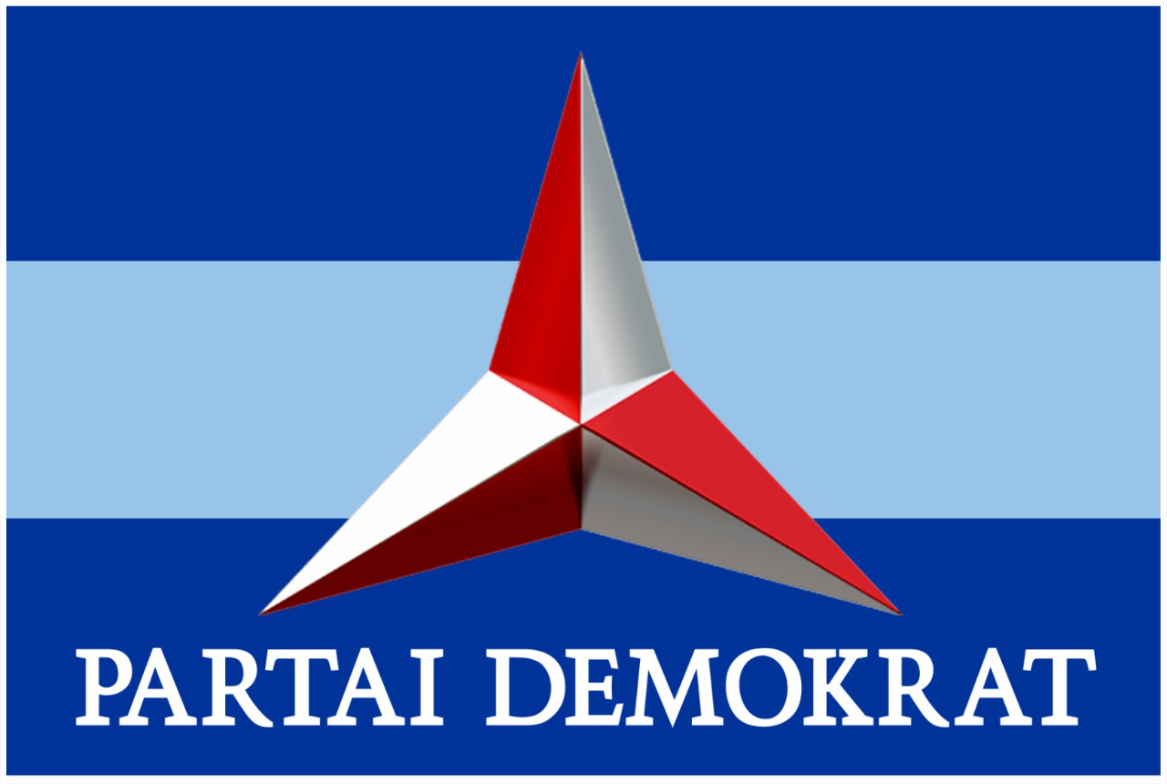
NO. | NAMA LENGKAP | L/P | KAB/KOTA
Provinsi : PAPUA BARAT
DAERAH PEMILIHAN : PAPUA BARAT 1
1 | RONALD MAMBIEUW | L | MANOKWARI
2 | Ir. YOHANIS EDONG RUMISSING, M.M. | L | MANOKWARI
3 | SRI WIJIATI | P | MANOKWARI
4 | ROLAND YONATHAN S. YAROLLO | L | MANOKWARI
5 | FABIANUS BENEDIKTUS NAMBU, S.T. | L | MANOKWARI
6 | PUTRI AYU ANDARINI | P | MANOKWARI
7 | LA ODE MULYADI SYAHIM | L | MANOKWARI
8 | OBED MANDACAN | L | MANOKWARI
9 | YULIANA SADA | P | MANOKWARI
10 | NOAK MUID, S.IP. | L | MANOKWARI
11 | YOLANDA WARIP | P | SORONG
12 | AGUS YUSUF | L | MANOKWARI
L = 8 P = 4 L+P =12
DAERAH PEMILIHAN : PAPUA BARAT 2
1 | YURTHINUS MANDACAN, S.T. | L | PEGUNUNGAN ARFAK
2 | FIRMANSYAH S. RIMOSAN | L | MANOKWARI SELATAN
3 | LUSYE SOPLANTILA | P | MANOKWARI SELATAN
4 | SUPET DOWANSIBA | L | PEGUNUNGAN ARFAK
5 | SERLINA ESSY INARKOMBU | P | MANOKWARI SELATAN
L = 3 P = 2 L+P =5
DAERAH PEMILIHAN : PAPUA BARAT 3
1 | MOKSEN INAI, S.Kom., M.Sos. | L | TELUK BINTUNI
2 | LATENG NAWARISA | L | TELUK BINTUNI
3 | MUSRIPAH | P | TELUK BINTUNI
4 | ALPONS IGOMU | L | TELUK BINTUNI
5 | SITTI HAJRAH BASIR | P | TELUK BINTUNI
L = 3 P = 2 L+P =5
DAERAH PEMILIHAN : PAPUA BARAT 4
1 | APOLOS IBA, S.Sos., M.Si. | L | FAK FAK
2 | ARNOLDUS WERIPANG | L | FAK FAK
3 | IVONY THO, S.E., M.Si. | P | FAK FAK
4 | MARIA LAURENTIA MOA, S.Fil. | P | FAK FAK
5 | HANS RAHANRA, S.Sos. | L | FAK FAK
6 | IRMANDO DARWIN WERIPIH | L | FAK FAK
L = 4 P = 2 L+P =6
DAERAH PEMILIHAN : PAPUA BARAT 5
1 | JAMIAH QOMARIAH, S.Ag., M.Pd. | P | KAIMANA
2 | JONDRI MANGKEY | L | KAIMANA
3 | JAMES FREYER RUMBRAR | L | TELUK WONDAMA
4 | JOANITA CHATARINE VERONI WAKUM | P | KAIMANA
5 | ROMELUS WERFETE, S.Pd. | L | KAIMANA
6 | DJUANDA RAHAYAAN | L | KAIMANA
7 | ZAKARIAS HOROTA | L | MANOKWARI
L = 5 P = 2 L+P =7
15 | Partai Solidaritas Indonesia
NO. | NAMA LENGKAP | L/P | KAB/KOTA
Provinsi : PAPUA BARAT
DAERAH PEMILIHAN : PAPUA BARAT 1
1 | PURWANTO, S.H., M.Kn. | L | MANOKWARI
2 | DONALD EDISON BARANSANO | L | MANOKWARI
3 | NOVALINA FLORINCE WARINUSSY, A.Md. | P | MANOKWARI
4 | ISAK NUHAM | L | MANOKWARI
5 | ALEXANDER PASOLORAN, S.P. | L | MANOKWARI
6 | APRILIYATI CITRA DEWI | P | MANOKWARI
7 | FREDRIK ELISA PATTIPEILUHU | L | MANOKWARI
8 | MAMBRI DOMINGGUS ERENS SROYER, S.S. | L | MANOKWARI
9 | ALEDA THRESYA BARANSANO, A.Md. | P | MANOKWARI
10 | DYAN HERNAWATY | P | MANOKWARI
11 | FEDLY MEILONI LELEULY, S.E. | L | MANOKWARI
12 | LOUIS KUMAP | L | MANOKWARI
L = 8 P = 4 L+P =12
DAERAH PEMILIHAN : PAPUA BARAT 2
1 | BISMA ARYO DEWANTO, S.H. | L | SORONG
2 | PIT HEIN ANTHON WOISIRI | L | MANOKWARI SELATAN
3 | JEAN APRILIA LETISIA PAISEY | P | MANOKWARI
4 | NOVELIUS RUMSAYOR | L | MANOKWARI SELATAN
5 | DEVI IRIO | P | MANOKWARI SELATAN
L = 3 P = 2 L+P =5
DAERAH PEMILIHAN : PAPUA BARAT 3
1 | MARIUS NAFURBENAN, S.I.P. | L | TELUK BINTUNI
2 | EKO SANTOSO | L | TELUK BINTUNI
3 | FATMAWATI KOIBUR | P | TELUK BINTUNI
4 | DAFID ABRAHAM | L | TELUK BINTUNI
5 | RIZKI | P | TELUK BINTUNI
L = 3 P = 2 L+P =5
DAERAH PEMILIHAN : PAPUA BARAT 4
1 | VYHCRAM MOHAMMAD VAHDAL DJAMALUDIN, S.P. | L | FAK FAK
2 | ABDUL GANI RUMAKAT, S.H.I. | L | FAK FAK
3 | VENI DIANA LAUW | P | FAK FAK
4 | PASKALIS OHOILEDJAAN | L | FAK FAK
5 | AMIRUDDIN | L | FAK FAK
6 | SARAH MOUW,BA | P | FAK FAK
L = 4 P = 2 L+P =6
DAERAH PEMILIHAN : PAPUA BARAT 5
1 | ANDRIS BOMBING WORISIO, S.T. | L | TELUK WONDAMA
2 | FRENGKI KAMBESU | L | KAIMANA
3 | DIAN SURYANINGSIH | P | MANOKWARI
4 | MELKY F. MANIBUI | L | TELUK WONDAMA
5 | ANSYE MALOKY, S.T. | P | KAIMANA
6 | MARTHA NOVITA ABODA | P | KAIMANA
7 | YULCE FIORENTINA RUMI | P | KAIMANA
L = 3 P = 4 L+P =7
16 | PARTAI PERINDO
NO. | NAMA LENGKAP | L/P | KAB/KOTA
Provinsi : PAPUA BARAT
DAERAH PEMILIHAN : PAPUA BARAT 1
1 | ALOYSIUS PAULUS SIEP, S.E. | L | MANOKWARI
2 | IDA MARTINCE RUMFABE | P | MANOKWARI
3 | MESAK DOWANSIBA, S.Th., M.Th. | L | MANOKWARI
4 | Drs. JOHNY RUMBRUREN, M.Si. | L | MANOKWARI
5 | DEWI MANUSAMA | P | MANOKWARI
6 | RATNA HENI MAYOR | P | MANOKWARI
7 | GAYUS DOWANSIBA | L | MANOKWARI
8 | ROLILIUS WONIANA, A.Md. | L | MANOKWARI
9 | ANDRIANA LEONORA NALLE | P | MANOKWARI
10 | MATEUS TOWANSIBA, S.Sos. | L | MANOKWARI
11 | LINCE JULIANA WAINARISI | P | MANOKWARI
12 | DEVID OSDEWAL RUMANSARA | L | MANOKWARI
L = 7 P = 5 L+P =12
DAERAH PEMILIHAN : PAPUA BARAT 2
1 | NELLY RUMAIKEUW, S.H. | P | MANOKWARI SELATAN
2 | ZAKARIAS RUMANDER | L | MANOKWARI SELATAN
3 | YOHANES SERMUMES | L | MANOKWARI SELATAN
4 | JOIS MARLINA HAUMAHU | P | MANOKWARI SELATAN
5 | ARNOLD AINUSI | L | MANOKWARI SELATAN
L = 3 P = 2 L+P =5
DAERAH PEMILIHAN : PAPUA BARAT 3
1 | EDISON OROCOMNA, S.H. | L | TELUK BINTUNI
2 | JULAIVIN L. T KINDEWARA | P | TELUK BINTUNI
3 | HERRY ARIUS E. SALAMAHU | L | TELUK BINTUNI
4 | ELVRIDA NAFURBENAN, S.I.Kom. | P | TELUK BINTUNI
5 | MUSA NAA, S.T. | L | TELUK BINTUNI
L = 3 P = 2 L+P =5
DAERAH PEMILIHAN : PAPUA BARAT 4
1 | Drs. MUSA KAMUDI, M.Si. | L | MANOKWARI
2 | STEVANUS BOSAWER, S.E. | L | MANOKWARI
3 | AGUSTINA HOMBORE, S.E. | P | MANOKWARI
4 | SELVIANA SATA | P | FAK FAK
5 | RUDOLOF BERUATWARIN | L | FAK FAK
6 | RESCUER JEFIS THEO KABES | L | FAK FAK
L = 4 P = 2 L+P =6
DAERAH PEMILIHAN : PAPUA BARAT 5
1 | DONNY MANGUNDAP | L | TELUK WONDAMA
2 | RONAL S WENUR | L | KAIMANA
3 | LILI NONGSI ABOVE, S.E. | P | MANOKWARI
4 | YOHANES P. RUHUKAIL | L | TELUK WONDAMA
5 | NOFA NAPPO | P | MANOKWARI
6 | ANIKE CONI ROSITA YOWENI | P | MANOKWARI
7 | YOHANES SONY | L | KAIMANA
L = 4 P = 3 L+P =7
17 | Partai Persatuan Pembangunan
NO. | NAMA LENGKAP | L/P | KAB/KOTA
Provinsi : PAPUA BARAT
DAERAH PEMILIHAN : PAPUA BARAT 1
1 | A.M. ANWAR IDRUS | L | MANOKWARI
2 | USMAN PUASA, S.Ag., M.MPd. | L | MANOKWARI
3 | IRMAYANI | P | MANOKWARI
4 | HASYIM RAHAKBAUW, S.H., M.MPd. | L | MANOKWARI
5 | RIPAI YATO | L | MANOKWARI
6 | KHOTIMATUZ ZUHRIYAH | P | MANOKWARI
7 | HASIM | L | MANOKWARI
8 | KARTIKA | P | MANOKWARI
9 | MUHAMMAD SYAHRI GEFA SANI BAUW, S.T. | L | MANOKWARI
10 | PRIMA SETYANTO, S.T. | L | MANOKWARI
11 | SYAKRIANA RACHMAN | P | MANOKWARI
12 | LA IRAMA, S.H., M.H. | L | MANOKWARI
L = 8 P = 4 L+P =12
DAERAH PEMILIHAN : PAPUA BARAT 2
1 | ERY RAHMAT | L | MANOKWARI
2 | LA RISNO | L | MANOKWARI SELATAN
3 | YULANDA WONEMSEBA | P | MANOKWARI SELATAN
4 | REGINA TARASSENG | P | MANOKWARI SELATAN
5 | NASARUDDIN MARINI | L | MANOKWARI SELATAN
L = 3 P = 2 L+P =5
DAERAH PEMILIHAN : PAPUA BARAT 3
1 | H. ASRI, S.T. | L | MANOKWARI
2 | SAID HARISA BAUW | L | TELUK BINTUNI
3 | EKA VIRDA NINGSI | P | TELUK BINTUNI
4 | RITA SUSANTI | P | TELUK BINTUNI
5 | IRVAN SAWIR | L | TELUK BINTUNI
L = 3 P = 2 L+P =5
DAERAH PEMILIHAN : PAPUA BARAT 4
1 | Ir. SYOFIAN SYUKUR, M.Si. | L | FAK FAK
2 | Drs. MUSTAGHFIRIN | L | FAK FAK
3 | RAHMAWATI USWANAS | P | FAK FAK
4 | WARSITO, S.E. | L | FAK FAK
5 | JUSMAN NORTONGGO, S.A.P. | L | FAK FAK
6 | SUSANTI R. HINDOM | P | FAK FAK
L = 4 P = 2 L+P =6
DAERAH PEMILIHAN : PAPUA BARAT 5
1 | MUNAWAR JAMALU, S.T. | L | TELUK WONDAMA
2 | SAYID MUTHOHAR ALHAMID | L | KAIMANA
3 | NURHIDAYAH | P | MANOKWARI
4 | ANCHONK MS | L | KAIMANA
5 | FARLEN FORTO RUMERE | L | KAIMANA
6 | MARIA MARLINA WETO | P | KAIMANA
7 | ISMAIL SIRFEFA, S.Sos., M.H. | L | KAIMANA
L = 5 P = 2 L+P =7
24 | Partai Ummat
NO. | NAMA LENGKAP | L/P | KAB/KOTA
Provinsi : PAPUA BARAT
DAERAH PEMILIHAN : PAPUA BARAT 1
1 | ELSIANA RIBKA KALEMBANG, S.H. | P | MANOKWARI
2 | YOHANES RUMASEB | L | MANOKWARI
3 | MARTINUS MATABUA | L | MANOKWARI
4 | SITI HAJRAH | P | MANOKWARI
5 | YUSTUS B. AYATANOI | L | MANOKWARI
6 | M. IDRUS | L | MANOKWARI
7 | MEDINA, A.Md. | P | MANOKWARI SELATAN
8 | BERNARDUS HOROKUBUN, S.Pd. | L | MANOKWARI
9 | AGUSTINUS LUTURMAS, S.H., M.H. | L | MANOKWARI
10 | ELISABETH RUMBEWAS | P | MANOKWARI
11 | PIET HEIN MORIN | L | MANOKWARI
12 | EFRAIM EVENOS DOWANSIBA | L | MANOKWARI
L = 8 P = 4 L+P =12
DAERAH PEMILIHAN : PAPUA BARAT 2
1 | YACOB YAPEN, S.H., M.M. | L | MANOKWARI
2 | ALES JODI GAFUR | L | MANOKWARI SELATAN
3 | WANTINI | P | MANOKWARI SELATAN
4 | JULIANTO | L | MANOKWARI
5 | TRISYE MIRANDA YAPEN | P | MANOKWARI
L = 3 P = 2 L+P =5
DAERAH PEMILIHAN : PAPUA BARAT 3
1 | HARYANTO PAUS PAUS, S.E. | L | TELUK BINTUNI
2 | IDRIS RUMOSAN | L | TELUK BINTUNI
3 | SELFIANA NAKOH, S.Sos. | P | MANOKWARI
4 | DOLFINUS MORIN | L | MANOKWARI
5 | AYU TRISDAYANTI RAMLAH | P | MANOKWARI
L = 3 P = 2 L+P =5
DAERAH PEMILIHAN : PAPUA BARAT 4
1 | RUSMANUDDIN KELKUSA | L | MANOKWARI
2 | ROHAYATI | P | MANOKWARI SELATAN
3 | YAKOMINA RAMAR | P | MANOKWARI
4 | GIAN SILVESTER MORIN | L | MANOKWARI
L = 2 P = 2 L+P =4
DAERAH PEMILIHAN : PAPUA BARAT 5
1 | JEMMY Y MORIN, A.Md.Tek. | L | MANOKWARI
2 | DANIEL KROMO BAMSAN MANDOWEN | L | MANOKWARI
3 | EMA M. I RAMAR | P | MANOKWARI
4 | DARMAJI | L | MANOKWARI
5 | MARYANTY LUMBAA | P | MANOKWARI SELATAN
6 | NEHEMIA KOIBUR | L | MANOKWARI
7 | NIMBROT MANAU | L | KAIMANA
L = 5 P = 2 L+P =7

